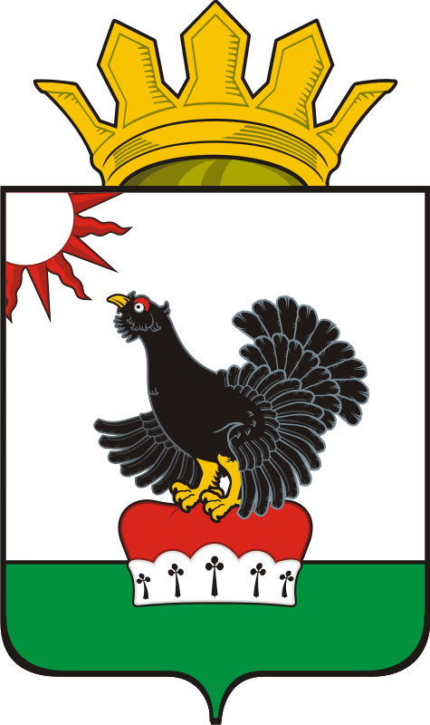

АДМИНИСТРАЦИЯ ТАБОРИНСКОГО МУНИЦИПАЛЬНОГО РАЙОНА

П О С Т А Н О В Л Е Н И Е
от 26.12.2022г. № 261. ПРОЕКТ
с. Таборы

О внесении изменений в Постановление администрации Таборинского муниципального района от 22.06.2022 г. №114 «Об утверждении Положения о порядке взимания платы с родителей (законных представителей) за присмотр и уход за детьми в муниципальных образовательных организациях Таборинского муниципального района, реализующих основную образовательную программу дошкольного образования, и в структурных подразделениях группах присмотра и ухода за детьми в муниципальных образовательных организациях Таборинского муниципального района, реализующих основную образовательную программу основного общего образования»

В соответствии с Федеральными законами от 06.10.2003 № 131-ФЗ «Об общих принципах организации местного самоуправления в Российской Федерации», от 29.12.2012 № 273-ФЗ «Об образовании в Российской Федерации», Законами Свердловской области от 15.07.2013 № 78-ОЗ «Об образовании в Свердловской области», Постановление Правительства Свердловской области от 15.12.2022 N 886-ПП "О внесении изменений в Постановление Правительства Свердловской области от 04.03.2016 N 150-ПП "Об установлении максимального и среднего размера платы, взимаемой с родителей (законных представителей) за присмотр и уход за детьми в государственных образовательных организациях Свердловской области и муниципальных образовательных организациях, реализующих основную образовательную программу дошкольного образования", руководствуясь статьёй 30 Устава Таборинского муниципального района, администрация Таборинского муниципального района
ПОСТАНОВЛЯЕТ:
1. Внести в постановление администрации Таборинского муниципального района от 22.06.2022 г. №114 «Об утверждении Положения о порядке взимания платы с родителей (законных представителей) за присмотр и уход за детьми в муниципальных образовательных организациях Таборинского муниципального района, реализующих основную образовательную программу дошкольного образования, и в структурных подразделениях группах присмотра и ухода за детьми в муниципальных образовательных организациях Таборинского муниципального района, реализующих основную образовательную программу основного общего образования» следующие изменения:
1.1. Пункт 2 изложить в новой редакции:
«2. Установить с 1 января 2023г. плату, взимаемую с родителей (законных представителей) за присмотр и уход за детьми в муниципальных образовательных организациях Таборинского муниципального района, реализующих основную образовательную программу дошкольного образования, и в структурных подразделениях группах присмотра и ухода за детьми в муниципальных образовательных организациях Таборинского муниципального района, реализующих основную образовательную программу основного общего образования:
- с 10-часовым режимом пребывания в размере 556 рублей 67 копеек в месяц».
2.Настоящее постановление опубликовать в районной газете «Призыв» и разместить на официальном сайте Таборинского муниципального района в информационно-телекоммуникационной сети Интернет(http://tabory.midural.ru).
3. Контроль за исполнением настоящего постановления возложить на заведующего Управления образованием администрации Таборинского муниципального района (Кузнецову Т.С.).

Глава Таборинского  муниципального района | В.А. Роененко

